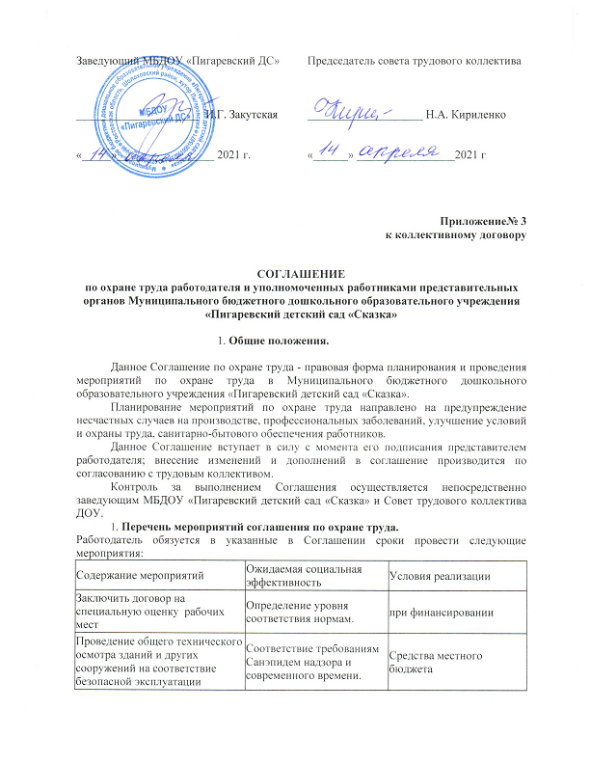
Обновление сигнальных знаков безопасности по мере истирания на территориях и в зданиях | Соответствие требованиям | Средства местного бюджета

1. Организационные мероприятия ( ежегодные)
Предоставлять работникам детского сада работу по профилю их специализации в объёме нагрузки установленной трудовым законодательством для работников образования.
Первичный и повторные инструктажи для работников по охране труда
Обеспечение журналами регистрации инструктажа вводного и на рабочем месте по
утверждённым Минтрудом РФ образцам
Обеспечивать воспитательно-образовательный процесс учебными пособиями и инвентарём.
Разработка приказов по охране труда.
Обучение работников безопасным методам и приёмам работы в соответствии с требованиями по безопасности труда.
Организация и проведение административно-общественного контроля по охране труда
Обеспечивать санитарные нормы, температурно-климатические и нормы освещения в пределах финансовых и материальных возможностей учреждения.
Обеспечивать защиту контингента учреждения в чрезвычайных ситуациях мирного времени.
Составление графика отпусков.
2. Технические мероприятия.
Установка осветительной аппаратуры, искусственного освещения с целью улучшения выполнения нормативных требований по освещению на рабочих местах, бытовых
помещениях, местах массового перехода, на территории
Нанесение на производственное оборудование, коммуникации и на другие объекты сигнальных цветов и знаков безопасности
Проведение испытания устройств заземления (зануления) и изоляцию проводов электросистем здания на соответствие безопасной эксплуатации
3. Лечебно-профилактические и санитарно-бытовые мероприятия
Предварительные и периодические медицинские осмотры работников в соответствии с порядком проведения предварительных и периодических осмотров работников и
медицинских регламентах допуска к профессии
4. Мероприятия по обеспечению средствами индивидуальной защиты
Обеспечение работников мылом, моющими средствами, халатами, перчатками.
Обеспечение индивидуальными средствами защиты от поражения электрическим током (диэлектрические перчатки, инструменты с изолирующими ручками)
5. Мероприятия по пожарной безопасности
Разработка, утверждение по согласованию с трудовым коллективом инструкций о мерах пожарной безопасности в соответствии с требованиями ГОСТ 12.07.2004 г. и на основе правил пожарной безопасности
Обеспечение детского сада первичными средствами пожаротушения (огнетушители)
Организация обучения работающих и воспитанников ДОУ мерам обеспечения пожарной безопасности и проведение тренировочных мероприятий по эвакуации всего персонала

